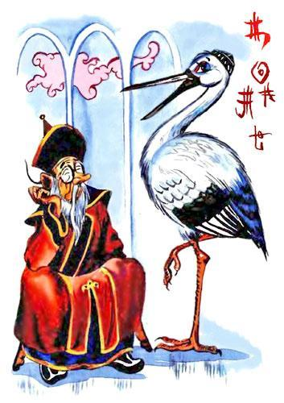Эту сказку услышал в Хорезме один мой знакомый. А я решил пересказать её вам.Было время, когда птицы не умели петь. И вдруг они узнали, что в одной далёкой стране живёт старый, мудрый человек, который учит музыке. Тогда птицы послали к нему аиста и соловья.Аист очень торопился. Ему не терпелось стать первым в мире музыкантом.Он так спешил, что вбежал к мудрецу и даже в дверь не постучался, не поздоровался со стариком, а изо всех сил крикнул ему прямо в ухо:— Эй, старикан! Ну-ка, научи меня музыке!Но мудрец решил сначала поучить его вежливости. Он вывел аиста за порог, постучал в дверь и сказал:— Надо делать вот так.— Всё ясно! — обрадовался аист. — Это и есть музыка? — и улетел, чтобы поскорее удивить мир своим искусством.Соловей на маленьких крыльях прилетел позже. Он робко постучался в дверь, поздоровался, попросил прощения за беспокойство и сказал, что ему очень хочется учиться музыке.Мудрецу понравилась приветливая птица. И он обучил соловья всему, что знал сам. С тех пор скромный соловей стал лучшим в мире певцом.А чудак аист умеет только стучать клювом. Да ещё хвалится и учит других птиц:— Эй, слышите? Надо делать вот так, вот так! Это и есть настоящая музыка! Если не верите, спросите старого мудреца.
